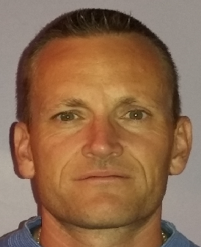

Ludovic DENIS




15, clos de
Traisnecourt
14123
Cormelles le Royal

Tél.
02 14 40 16 89
06 25 19 68 96
Email ludovic.denis21@sfr.fr
Né le 20/03/1975
40 ans

Marié – 2 enfants
Permis B
Expérience professionnelle

Depuis 03/2011 • PSA • Analyste Qualité Spécialiste
  - Analyse des défaillances qualité chez les fournisseurs en fabrication. (M.R.P.)
  - Mise en place de mesures conservatoires en interne avec priorité à définir.
  - Enquêtes & constitutions de dossiers, prise de contact avec les fournisseurs, demande de plans d’actions à court terme, formation du personnel de tri, assurer la prise en compte des refus & des lots spéciaux...

01/2000 – 02/2011 • PSA • Evolution interne
  - Analyste Qualité avec la fonction Métrologue sur machine 3D & auditeur atelier pour la gestion des crises qualité en interne & pour le respect des différents référentiels
  - Conducteur d’installation : démarrage ligne ferrage berceau puis usinage, antigravillonnage & ferrage traverse...
  - Conducteur d’installation : responsable d’une ligne complète pour la fabrication de barres de torsion & anti devers comprenant : usinage, phosphatation & peinture...

12/1997 – 12/1999 • RVI, NADELLA, OTOR, HAMELIN…• Intérimaire
  - Tourneur/Fraiseur sur C.N. – Rectifieur sur Centerless – Agent de production - Soudeur – Electromécanicien – Mécanicien – Agent commercial…

Formation

1997 • Secrétaire Comptable aux Services Techniques du Régiment • Service National – Suippes (51)
1996 • Bac S.T.I. Génie Mécanique Option Productique • Lycée Dumont D’Urville – Caen (14)
Compétences

Anglais niveau technique
Italien niveau scolaire
Informatique
Word, Excel, Internet, PowerPoint
Amadeus, Devin, Normes, Sherpa, Hermès.

ANALYSTE QUALITE
Capacité d’analyse, bon relationnel, rigueur, réactif & calme
Centres d’intérêt

Sport
Course à pied en club, Vélo, Taïso

